BÁO CÁO THỰC HÀNH
MÔN: NGÔN NGỮ LẬP TRÌNH TRONG C#
LAB 03
THỰC HÀNH LINQ CƠ BẢN
Họ và tên: Nguyen Nhu Thao
Mã sinh viên: 3124411281
Lớp: DCT124C6
Tháng 10 năm 2026

NỘI DUNG BÁO CÁO
1. Giới thiệu và mục tiêu
2. Quy trình thực hiện (LINQPad → VS Code), khung chương trình
3. Truy vấn LINQ trên mảng (Bài 2.1, 2.2)
4. Truy vấn thống kê và phân nhóm (Bài 3.1, 3.2)
5. Xây dựng nguồn dữ liệu đối tượng (Bài 4.1)
6. Truy vấn trên List<MonHoc> (Bài 5.1, 5.2)
7. Truy vấn trên hai nguồn dữ liệu (Bài 6.1, 6.2)
8. Nhận xét và bài học kinh nghiệm
9. Đóng gói và nộp bài

1. GIỚI THIỆU VÀ MỤC TIÊU

1.1. Mục tiêu bài thực hành
Bài thực hành Lab 03 giúp làm quen với LINQ (Language-Integrated Query) – bộ công cụ truy vấn dữ liệu được tích hợp ngay trong ngôn ngữ C#. Sau bài này cần đạt được:
- Dùng LINQ để truy vấn dữ liệu trong mảng và List<T>.
- Sử dụng các toán tử cơ bản where, orderby, select.
- Sử dụng các phương thức mở rộng Count, Sum, Min, Max, Distinct, GroupBy.
- Tạo dữ liệu đối tượng và truy vấn List<MonHoc>.
- Truy vấn trên hai nguồn dữ liệu bằng join, GroupJoin và DefaultIfEmpty.

1.2. Công cụ sử dụng
Công cụ | Vai trò
LINQPad (linqpad.net) | Thử nhanh từng câu truy vấn, xem kết quả ngay bằng lệnh Dump() và ghi chú trực tiếp.
Visual Studio Code + C# Dev Kit | Viết dự án hoàn chỉnh, chạy bằng lệnh dotnet run.
.NET SDK 6 trở lên | Cần để dùng cú pháp namespace ...; và các hàm LINQ mới.

1.3. Kiến thức nền về LINQ
LINQ cho phép viết câu truy vấn giống SQL nhưng chạy trên bất kỳ tập dữ liệu nào cài đặt IEnumerable<T> (mảng, List<T>, ...). Muốn dùng phải có dòng using System.Linq;. LINQ có hai cách viết cho cùng một kết quả:
int[] so = { 1, 2, 3, 4, 5, 6 };

// Query Syntax: giống câu lệnh SQL
var chan1 = from s in so
where s % 2 == 0
select s;

// Method Syntax: gọi phương thức mở rộng + biểu thức lambda
var chan2 = so.Where(s => s % 2 == 0);
Giải thích từng phần:
- from s in so: duyệt qua từng phần tử của mảng so, mỗi lần đặt tên phần tử đó là s (gọi là biến phạm vi).
- where s % 2 == 0: chỉ giữ lại phần tử thỏa điều kiện (chia 2 dư 0, tức là số chẵn).
- select s: chọn thứ cần trả về; ở đây là chính phần tử s. Có thể biến đổi, ví dụ select s * 2.
- s => s % 2 == 0 là biểu thức lambda, đọc là "với mỗi s thì kiểm tra s chia 2 dư 0". Nó là hàm nhỏ không tên, trả về true/false để Where quyết định giữ hay bỏ.
- Trình biên dịch tự chuyển Query Syntax thành Method Syntax nên hai cách cho kết quả giống hệt nhau.
Lưu ý: Câu truy vấn LINQ chưa chạy ngay khi khai báo (gọi là thực thi trì hoãn). Nó chỉ chạy khi ta duyệt kết quả (foreach, string.Join, Count(), ToList()...). Vì vậy phải in kết quả ra thì mới thấy dữ liệu.
Các toán tử sẽ dùng trong bài:
Toán tử / phương thức | Ý nghĩa
where / Where | Lọc phần tử theo điều kiện
orderby / OrderBy, OrderByDescending, ThenBy | Sắp xếp tăng, giảm, và sắp xếp theo tiêu chí thứ hai
select / Select | Biến đổi hoặc chọn ra một số thuộc tính
Count, Sum, Min, Max, Average | Thống kê: đếm, tổng, nhỏ nhất, lớn nhất, trung bình
Distinct | Loại bỏ phần tử trùng lặp
group by / GroupBy | Gom phần tử thành các nhóm theo một khóa (Key)
join / Join | Nối hai nguồn dữ liệu theo khóa chung (chỉ lấy phần tử khớp)
GroupJoin + DefaultIfEmpty | Nối kiểu left outer join (giữ cả phần tử không khớp)
Take, FirstOrDefault, Any, Union | Lấy n phần tử đầu, phần tử đầu tiên, kiểm tra tồn tại, hợp hai tập

2. QUY TRÌNH THỰC HIỆN
Làm theo hai giai đoạn: thử nghiệm trên LINQPad (có ghi chú) rồi mới đưa vào dự án trên VS Code.

2.1. Bước 1 – Thử nghiệm trên LINQPad
- Tải và cài LINQPad từ https://www.linqpad.net (bản miễn phí là đủ dùng).
- Mở LINQPad, nhấn Ctrl + N để tạo query mới.
- Ở ô Language phía trên chọn C# Statements để viết lệnh trực tiếp, không cần khai báo class hay Main.
- Dán đoạn code, thêm ghi chú bằng //, nhấn F5 để chạy.
- Chụp màn hình kết quả để dán vào báo cáo, và lưu file .linq (Ctrl + S) để nộp kèm.
Ví dụ thử Bài 2.1 trên LINQPad:
// LINQPad - Language: C# Statements
int[] mangSo = { 50, 42, 16, 3, 9, 8, 12, 7, 24, 0 };

// a. Chia hết cho 4 và 3 (cũng chính là chia hết cho 12)
var cauA = from s in mangSo
where s % 4 == 0 && s % 3 == 0
select s;
cauA.Dump("2.1a - Chia hết cho 4 và 3"); // Dump(): in kết quả đẹp, chỉ có trong LINQPad

// c. Số chẵn chia đôi, số lẻ giữ nguyên
mangSo.Select(s => s % 2 == 0 ? s / 2 : s).Dump("2.1c");
Ảnh chụp kết quả khi chạy thử từng bài trên LINQPad được đặt ở phần Kết quả của mỗi bài (từ Bài 2.2 đến Bài 6.2).
Khác biệt giữa LINQPad và VS Code cần nhớ:
LINQPad | VS Code (dự án Console)
kq.Dump("nhãn") để xem kết quả | Phải tự in: Console.WriteLine(...) hoặc hàm InDS, InDong ở mục 2.3
Đã có sẵn using System.Linq; | Phải tự khai báo các using ở đầu file
Chọn C# Statements thì viết lệnh trực tiếp | Phải đặt lệnh trong phương thức, ví dụ Bai21()
Muốn tạo class MonHoc phải chọn C# Program | Mỗi class đặt trong một file .cs riêng

2.2. Bước 2 – Tạo dự án trên VS Code
Mở Terminal (Ctrl + `) hoặc Command Prompt và chạy lần lượt:
dotnet new console -n BaiThucHanhLINQ
cd BaiThucHanhLINQ
code .
dotnet run
- dotnet new console -n BaiThucHanhLINQ: tạo Console App .NET tên BaiThucHanhLINQ (đúng yêu cầu đề).
- cd BaiThucHanhLINQ: chuyển vào thư mục dự án.
- code .: mở thư mục này bằng VS Code (cần cài extension C# Dev Kit).
- dotnet run: biên dịch và chạy chương trình. Dùng lệnh này mỗi khi muốn xem kết quả.
Cấu trúc dự án sau khi hoàn thành (xóa nội dung mặc định của Program.cs rồi viết theo các mục tiếp theo):
BaiThucHanhLINQ/
├─ BaiThucHanhLINQ.csproj
├─ Program.cs // Main, các hàm Bai21()...Bai62() và hàm in kết quả
├─ MonHoc.cs // lớp MonHoc (Bài 4.1)
├─ He.cs // lớp He (Bài 6.1)
└─ DuLieu.cs // DS_Mon() và DS_He()
[Chèn ảnh chụp VS Code đang mở dự án BaiThucHanhLINQ tại đây]

2.3. Khung chương trình (Program.cs)
Trước hết viết khung của Program.cs: các using, hàm Main và ba hàm tiện ích để in kết quả cho thống nhất. Các phương thức Bai21(), Bai22()... sẽ lần lượt được thêm vào bên trong class Program ở các phần sau.
using System;
using System.Collections.Generic;
using System.Linq;
using System.Text;

namespace BaiThucHanhLINQ;

class Program
{
static void Main()
{
// Để console hiển thị đúng tiếng Việt có dấu
Console.OutputEncoding = Encoding.UTF8;

Bai21(); // LINQ trên mảng số
Bai22(); // LINQ trên mảng chuỗi
Bai31(); // Thống kê mảng số
Bai32(); // Thống kê mảng chuỗi
Bai51(); // Truy vấn cơ bản List<MonHoc>
Bai52(); // Thống kê List<MonHoc>
Bai62(); // Join hai nguồn dữ liệu
}

// ---- Các hàm tiện ích dùng chung ----
static void TieuDe(string tieuDe)
{
Console.WriteLine();
Console.WriteLine($"===== {tieuDe} =====");
}

// In nhãn + các phần tử trên MỘT dòng, cách nhau bằng dấu phẩy
static void InDS<T>(string nhan, IEnumerable<T> ds)
{
Console.WriteLine($"{nhan}: {string.Join(", ", ds)}");
}

// In nhãn, sau đó mỗi phần tử trên MỘT dòng riêng
static void InDong<T>(string nhan, IEnumerable<T> ds)
{
Console.WriteLine(nhan);
foreach (var x in ds)
Console.WriteLine($" {x}");
}

// ... các phương thức Bai21(), Bai22()... được thêm vào đây
}
Giải thích:
- using System.Linq; là dòng bắt buộc để dùng LINQ.
- namespace BaiThucHanhLINQ; (có dấu chấm phẩy) là cú pháp gọn: mọi thứ trong file thuộc không gian tên này.
- Console.OutputEncoding = Encoding.UTF8; giúp console hiện đúng chữ có dấu như "Thúy", "Kiều"; nếu thiếu sẽ bị lỗi font.
- InDS<T> và InDong<T> là hàm generic: <T> nghĩa là dùng được cho mọi kiểu dữ liệu (int, string, MonHoc...). Tham số IEnumerable<T> nhận được cả mảng, List và kết quả của LINQ.
- string.Join(", ", ds) nối các phần tử thành một chuỗi, ngăn cách bằng dấu phẩy.
- foreach ở đây chỉ dùng để xuất kết quả, phù hợp với yêu cầu đề (không dùng vòng lặp thay cho LINQ ở phần xử lý).
- Mỗi bài đặt trong một phương thức riêng (Bai21, Bai22...) để dễ kiểm tra từng bài; khi đang làm bài nào có thể tạm đặt // trước các dòng gọi bài khác.

3. TRUY VẤN LINQ TRÊN MẢNG
Lưu ý khi ghép code: các đoạn code của cùng một bài được viết liên tiếp trong một phương thức. Đoạn đầu mở phương thức {, đoạn cuối đóng }. Hãy chép nối tiếp theo thứ tự.

Bài 2.1. Truy vấn mảng số nguyên
Đề: cho int[] mangSo = { 50, 42, 16, 3, 9, 8, 12, 7, 24, 0 };. (a) Liệt kê phần tử chia hết cho 4 và 3. (b) Liệt kê phần tử nhỏ hơn hoặc bằng 3. (c) Tạo dãy mới: số chẵn chia đôi, số lẻ giữ nguyên.

Bước 1 – Khai báo và câu a
Ý tưởng: số chia hết cho cả 4 và 3 thì có phần dư bằng 0 với cả hai phép chia. Toán tử % lấy phần dư, && nghĩa là "và". Số 0 chia hết cho mọi số nên cũng thuộc kết quả.
static void Bai21()
{
TieuDe("Bài 2.1 - Truy vấn mảng số nguyên");
int[] mangSo = { 50, 42, 16, 3, 9, 8, 12, 7, 24, 0 };

// a. Chia hết cho 4 và 3 (chính là chia hết cho 12)
// Query Syntax
var cauA1 = from s in mangSo
where s % 4 == 0 && s % 3 == 0
select s;
// Method Syntax
var cauA2 = mangSo.Where(s => s % 4 == 0 && s % 3 == 0);
InDS("a. [Query] Chia hết cho 4 và 3", cauA1);
InDS("a. [Method] Chia hết cho 4 và 3", cauA2);
- int[] mangSo = {...}: khai báo mảng số nguyên với các giá trị cho sẵn.
- from s in mangSo ... where ... select s: Query Syntax; giữ lại các s thỏa cả hai điều kiện.
- mangSo.Where(s => ...): Method Syntax tương đương. Vì chỉ lọc mà không biến đổi nên không cần Select.
- Dùng cauA1 và cauA2 (thay vì var a) để tên biến không trùng với tên tham số lambda.
- In cả hai cách để chứng minh cho cùng kết quả: 12, 24, 0.

Bước 2 – Câu b
// b. Nhỏ hơn hoặc bằng 3
var cauB1 = from s in mangSo where s <= 3 select s;
var cauB2 = mangSo.Where(s => s <= 3);
InDS("b. [Query] Nhỏ hơn hoặc bằng 3", cauB1);
InDS("b. [Method] Nhỏ hơn hoặc bằng 3", cauB2);
- Cấu trúc giống câu a, chỉ đổi điều kiện thành s <= 3. Kết quả: 3, 0.

Bước 3 – Câu c (biến đổi bằng select)
Ý tưởng: câu này không loại phần tử nào (10 phần tử vào, 10 phần tử ra) mà chỉ biến đổi giá trị, nên dùng select chứ không dùng where.
// c. Số chẵn chia đôi, số lẻ giữ nguyên
var cauC1 = from s in mangSo
select s % 2 == 0 ? s / 2 : s;
var cauC2 = mangSo.Select(s => s % 2 == 0 ? s / 2 : s);
InDS("c. [Query] Chẵn chia đôi, lẻ giữ nguyên", cauC1);
InDS("c. [Method] Chẵn chia đôi, lẻ giữ nguyên", cauC2);
}
- điều_kiện ? giá_trị_nếu_đúng : giá_trị_nếu_sai là toán tử điều kiện (ba ngôi).
- s % 2 == 0 kiểm tra số chẵn; nếu đúng thì lấy s / 2 (chia nguyên), nếu sai giữ nguyên s.
- Kết quả khớp với dự kiến của đề: 25, 21, 8, 3, 9, 4, 6, 7, 12, 0.
Kết quả chạy:
===== Bài 2.1 - Truy vấn mảng số nguyên =====
a. [Query] Chia hết cho 4 và 3: 12, 24, 0
a. [Method] Chia hết cho 4 và 3: 12, 24, 0
b. [Query] Nhỏ hơn hoặc bằng 3: 3, 0
b. [Method] Nhỏ hơn hoặc bằng 3: 3, 0
c. [Query] Chẵn chia đôi, lẻ giữ nguyên: 25, 21, 8, 3, 9, 4, 6, 7, 12, 0
c. [Method] Chẵn chia đôi, lẻ giữ nguyên: 25, 21, 8, 3, 9, 4, 6, 7, 12, 0

Bài 2.2. Truy vấn mảng chuỗi
Đề: cho mảng 14 chuỗi (câu thơ "đầu lòng hai ả tố nga, Thúy Kiều là chị em là Thúy Vân"). (a) Phần tử có 4 ký tự, sắp tăng dần theo ký tự đầu. (b) Biến đổi thành dạng <chữ thường> - <CHỮ HOA>. (c) Phần tử chứa ký tự "u". (d) Chọn các phần tử bắt đầu bằng chữ in hoa.

Bước 1 – Khai báo mảng và câu a
Ý tưởng: chuỗi có thuộc tính Length (độ dài). Một chuỗi giống như mảng ký tự nên s[0] là ký tự đầu tiên. Sắp xếp theo s[0] tức là so sánh mã của ký tự đầu.
static void Bai22()
{
TieuDe("Bài 2.2 - Truy vấn mảng chuỗi");
string[] mangChuoi = { "đầu", "lòng", "hai", "ả", "tố", "nga",
"Thúy", "Kiều", "là", "chị", "em", "là", "Thúy", "Vân" };

// a. Có 4 ký tự, sắp xếp tăng dần theo ký tự đầu tiên
var cauA1 = from s in mangChuoi
where s.Length == 4
orderby s[0]
select s;
var cauA2 = mangChuoi.Where(s => s.Length == 4).OrderBy(s => s[0]);
InDS("a. [Query] Có 4 ký tự, sắp theo ký tự đầu", cauA1);
InDS("a. [Method] Có 4 ký tự, sắp theo ký tự đầu", cauA2);
- where s.Length == 4 lọc các từ có đúng 4 ký tự: "lòng", "Thúy", "Kiều", "Thúy".
- orderby s[0] sắp theo ký tự đầu. Chữ in hoa có mã nhỏ hơn chữ thường nên Kiều, Thúy, Thúy đứng trước lòng.
- Kết quả: Kiều, Thúy, Thúy, lòng. Hai từ "Thúy" giữ nguyên thứ tự ban đầu vì OrderBy là sắp xếp ổn định.

Bước 2 – Câu b
// b. Biến đổi thành dạng: <chữ thường> - <CHỮ HOA>
var cauB = from s in mangChuoi
select $"{s.ToLower()} - {s.ToUpper()}";
InDong("b. Dạng chữ thường - CHỮ HOA", cauB);
- $"..." là chuỗi nội suy: phần trong { } được tính và chèn vào chuỗi.
- ToLower() đổi sang chữ thường, ToUpper() đổi sang chữ HOA (xử lý được cả tiếng Việt có dấu).
- Dùng select để biến mỗi phần tử thành một chuỗi mới; InDong in mỗi chuỗi một dòng.

Bước 3 – Câu c và d
// c. Phần tử có chứa ký tự "u"
var cauC = from s in mangChuoi
where s.Contains("u")
select s;
InDS("c. Có chứa ký tự \"u\"", cauC);

// d. Chọn các phần tử bắt đầu bằng chữ in hoa
var cauD = from s in mangChuoi
where char.IsUpper(s[0])
select s;
Console.WriteLine("d. Bắt đầu bằng chữ in hoa: " + string.Join(" ", cauD));
}
- s.Contains("u") kiểm tra chuỗi có chứa chuỗi con "u" hay không.
- char.IsUpper(s[0]) kiểm tra ký tự đầu tiên có phải chữ in hoa; các từ thỏa là Thúy, Kiều, Thúy, Vân.
- string.Join(" ", cauD) nối bằng dấu cách nên ra đúng câu "Thúy Kiều Thúy Vân".
Lưu ý: Ở câu c, "Thúy" không nằm trong kết quả vì chữ ú (có dấu) là một ký tự khác với u. Chỉ "đầu" và "Kiều" chứa chữ u không dấu. Nếu Length của một từ không như mong đợi, có thể chữ bị gõ ở dạng tổ hợp (ký tự + dấu rời); khi đó dùng s.Normalize() để chuẩn hóa.
Kết quả chạy:
===== Bài 2.2 - Truy vấn mảng chuỗi =====
a. [Query] Có 4 ký tự, sắp theo ký tự đầu: Kiều, Thúy, Thúy, lòng
a. [Method] Có 4 ký tự, sắp theo ký tự đầu: Kiều, Thúy, Thúy, lòng
b. Dạng chữ thường - CHỮ HOA
đầu - ĐẦU
lòng - LÒNG
hai - HAI
ả - Ả
tố - TỐ
nga - NGA
thúy - THÚY
kiều - KIỀU
là - LÀ
chị - CHỊ
em - EM
là - LÀ
thúy - THÚY
vân - VÂN
c. Có chứa ký tự "u": đầu, Kiều
d. Bắt đầu bằng chữ in hoa: Thúy Kiều Thúy Vân
Chạy thử Bài 2.2 trên LINQPad (câu a):
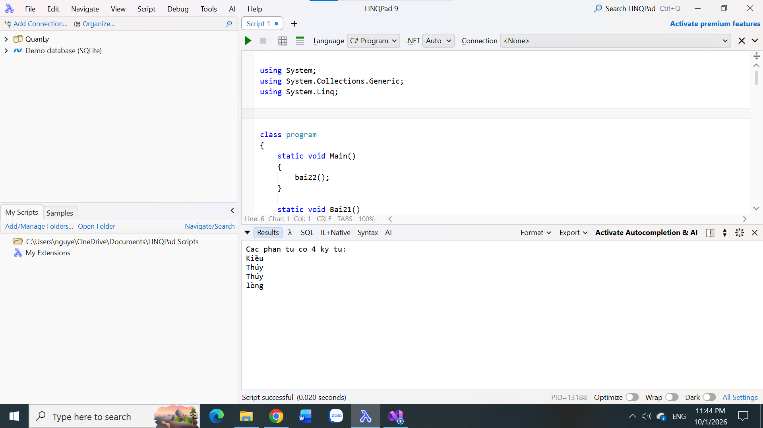
Hình 1. Kết quả Bài 2.2 trên LINQPad

4. TRUY VẤN THỐNG KÊ VÀ PHÂN NHÓM

Bài 3.1. Thống kê mảng số
Đề: cho int[] mangSo = { 50, 42, 12, 3, 9, 8, 1, 50, 3, 42, 85 };. (a) Tổng số phần tử, số chẵn, số lẻ. (b) Tổng, giá trị lớn nhất, nhỏ nhất. (c) Số giá trị khác nhau. (d) Phân nhóm theo số dư khi chia 5.

Bước 1 – Câu a và b (Count, Sum, Max, Min)
Ý tưởng: các phương thức thống kê trả về một giá trị duy nhất (một số) chứ không trả về danh sách. Count() đếm tất cả, Count(điều kiện) chỉ đếm phần tử thỏa điều kiện.
static void Bai31()
{
TieuDe("Bài 3.1 - Thống kê mảng số");
int[] mangSo = { 50, 42, 12, 3, 9, 8, 1, 50, 3, 42, 85 };

// a. Tổng số phần tử, số phần tử chẵn, số phần tử lẻ
int tongPhanTu = mangSo.Count();
int soChan = mangSo.Count(s => s % 2 == 0);
int soLe = mangSo.Count(s => s % 2 != 0);
Console.WriteLine($"a. Tổng: {tongPhanTu} | Chẵn: {soChan} | Lẻ: {soLe}");

// b. Tổng các giá trị, giá trị lớn nhất, giá trị nhỏ nhất
int tong = mangSo.Sum();
int lonNhat = mangSo.Max();
int nhoNhat = mangSo.Min();
Console.WriteLine($"b. Tổng: {tong} | Max: {lonNhat} | Min: {nhoNhat}");
- Số lẻ kiểm tra bằng s % 2 != 0 (an toàn hơn == 1, vì số âm lẻ chia 2 dư -1).
- Sum(), Max(), Min() lần lượt trả về tổng (305), lớn nhất (85), nhỏ nhất (1).

Bước 2 – Câu c (Distinct)
// c. Có bao nhiêu giá trị khác nhau
int soGiaTriKhacNhau = mangSo.Distinct().Count();
Console.WriteLine($"c. Số giá trị khác nhau: {soGiaTriKhacNhau}");
- Distinct() loại bỏ phần tử trùng (50, 42, 3 xuất hiện 2 lần) rồi Count() đếm số còn lại: 8 giá trị.

Bước 3 – Câu d (GroupBy)
Ý tưởng: group s by s % 5 gom các phần tử có cùng số dư vào một nhóm. Mỗi nhóm có thuộc tính Key (chính là số dư) và chứa các phần tử thuộc nhóm đó.
// d. Phân nhóm theo số dư khi chia cho 5
var cauD = from s in mangSo
group s by s % 5 into nhom
orderby nhom.Key
select nhom;
Console.WriteLine("d. Phân nhóm theo số dư khi chia cho 5:");
foreach (var g in cauD)
Console.WriteLine($" Dư {g.Key}: {string.Join(", ", g)}");
}
- into nhom: đặt tên cho từng nhóm để dùng tiếp ở các mệnh đề sau.
- orderby nhom.Key sắp các nhóm theo số dư tăng dần (0, 1, 2, 3, 4).
- Kết quả của GroupBy là tập các nhóm, nên phải dùng foreach để duyệt từng nhóm, rồi dùng string.Join in các phần tử trong nhóm. Đây đúng là yêu cầu "in được cấu trúc nhóm đầy đủ".
Kết quả chạy:
===== Bài 3.1 - Thống kê mảng số =====
a. Tổng: 11 | Chẵn: 6 | Lẻ: 5
b. Tổng: 305 | Max: 85 | Min: 1
c. Số giá trị khác nhau: 8
d. Phân nhóm theo số dư khi chia cho 5:
Dư 0: 50, 50, 85
Dư 1: 1
Dư 2: 42, 12, 42
Dư 3: 3, 8, 3
Dư 4: 9
Chạy thử Bài 3.1 trên LINQPad:
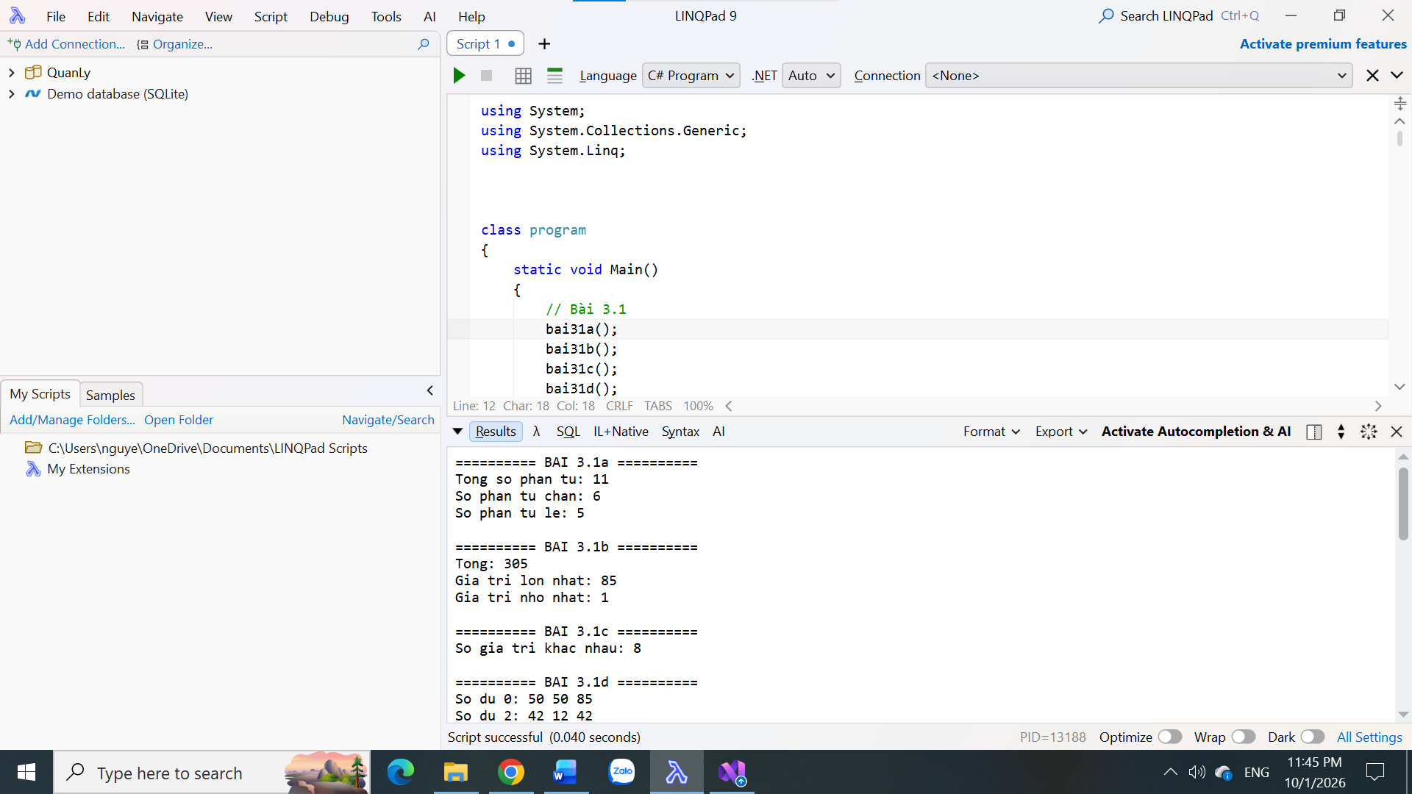
Hình 2. Kết quả Bài 3.1 trên LINQPad

Bài 3.2. Thống kê mảng chuỗi
Đề: cho mảng 14 tên món ăn. (a) Tìm phần tử ngắn nhất và dài nhất. (b) Phân nhóm theo từ đầu tiên của tên món. (c) Đếm số món có từ đầu tiên là "Bánh".

Bước 1 – Câu a (ngắn nhất, dài nhất)
Ý tưởng: Min(s => s.Length) chỉ cho biết độ dài nhỏ nhất (một con số), chưa phải tên món. Vì có thể có nhiều món cùng độ dài ngắn nhất nên ta dùng thêm Where để lấy ra tất cả món có độ dài đó.
static void Bai32()
{
TieuDe("Bài 3.2 - Thống kê mảng chuỗi");
string[] monAn = { "Bún bò Huế", "Hủ tiếu heo", "Bánh canh", "Bánh mì",
"Nước Cà phê", "Mì quảng", "Cơm tấm", "Nước Chanh dây", "Mì xào",
"Bún riêu", "Bánh cuốn", "Mì gói", "Bún chả", "Hủ tiếu Nam vang" };

// a. Chiều dài ngắn nhất và dài nhất
int ngan = monAn.Min(s => s.Length); // chỉ là SỐ (độ dài), chưa phải món ăn
int dai = monAn.Max(s => s.Length);
InDS($"a. Ngắn nhất ({ngan} ký tự)", monAn.Where(s => s.Length == ngan));
InDS($"a. Dài nhất ({dai} ký tự)", monAn.Where(s => s.Length == dai));
- Kết quả: ngắn nhất 6 ký tự là "Mì xào" và "Mì gói"; dài nhất 16 ký tự là "Hủ tiếu Nam vang".

Bước 2 – Câu b và c (tách từ đầu tiên)
Ý tưởng: s.Split(' ') cắt chuỗi tại mỗi dấu cách thành mảng các từ; [0] lấy từ đầu tiên. Dùng từ đầu tiên làm khóa (Key) cho GroupBy.
// b. Phân nhóm theo từ đầu tiên của tên món
var cauB = monAn.GroupBy(s => s.Split(' ')[0]);
Console.WriteLine("b. Phân nhóm theo từ đầu tiên:");
foreach (var g in cauB)
InDS($" Nhóm \"{g.Key}\"", g);

// c. Đếm số món có từ đầu tiên là "Bánh"
int demBanh = monAn.Count(s => s.Split(' ')[0] == "Bánh");
Console.WriteLine($"c. Số món có từ đầu là \"Bánh\": {demBanh}");
}
- GroupBy(s => s.Split(' ')[0]) tạo 6 nhóm: Bún, Hủ, Bánh, Nước, Mì, Cơm. g.Key là từ đầu, còn g là các món thuộc nhóm.
- Câu c dùng Count(điều kiện): có 3 món bắt đầu bằng "Bánh".
Kết quả chạy:
===== Bài 3.2 - Thống kê mảng chuỗi =====
a. Ngắn nhất (6 ký tự): Mì xào, Mì gói
a. Dài nhất (16 ký tự): Hủ tiếu Nam vang
b. Phân nhóm theo từ đầu tiên:
Nhóm "Bún": Bún bò Huế, Bún riêu, Bún chả
Nhóm "Hủ": Hủ tiếu heo, Hủ tiếu Nam vang
Nhóm "Bánh": Bánh canh, Bánh mì, Bánh cuốn
Nhóm "Nước": Nước Cà phê, Nước Chanh dây
Nhóm "Mì": Mì quảng, Mì xào, Mì gói
Nhóm "Cơm": Cơm tấm
c. Số món có từ đầu là "Bánh": 3

5. XÂY DỰNG NGUỒN DỮ LIỆU ĐỐI TƯỢNG

Bài 4.1. Lớp MonHoc và lớp DuLieu
Từ bài này, dữ liệu không còn là mảng số hay chuỗi mà là danh sách đối tượng. Cần tạo lớp MonHoc mô tả một môn học, rồi lớp DuLieu chứa phương thức trả về danh sách 18 môn.

Bước 1 – Lớp MonHoc (file MonHoc.cs)
namespace BaiThucHanhLINQ;

public class MonHoc
{
public string MaMon { get; set; } = "";
public string TenMon { get; set; } = "";
public string He { get; set; } = "";
public byte SoTiet { get; set; }
}
- class là bản thiết kế của đối tượng; mỗi MonHoc là một môn học cụ thể.
- { get; set; } là thuộc tính tự động: cho phép đọc (get) và gán (set) giá trị.
- = "" đặt giá trị mặc định là chuỗi rỗng để tránh null (và tránh cảnh báo của trình biên dịch).
- byte lưu số từ 0 đến 255, đủ cho số tiết lớn nhất (128), tiết kiệm hơn int.

Bước 2 – Lớp DuLieu, phương thức DS_Mon() (file DuLieu.cs)
Ý tưởng: viết một phương thức static trả về List<MonHoc> để mọi nơi gọi DuLieu.DS_Mon() mà không cần tạo đối tượng DuLieu. Để tạo 18 đối tượng gọn gàng, viết thêm hàm trợ giúp Mon(...).
using System.Collections.Generic;

namespace BaiThucHanhLINQ;

public static class DuLieu
{
// Hàm trợ giúp: tạo nhanh 1 đối tượng MonHoc bằng object initializer
private static MonHoc Mon(string ma, string ten, string he, byte soTiet)
{
return new MonHoc { MaMon = ma, TenMon = ten, He = he, SoTiet = soTiet };
}

public static List<MonHoc> DS_Mon()
{
return new List<MonHoc>
{
Mon("HP2_1", "Nền tảng C#", "KTV", 64),
Mon("HP2_2", "Công nghệ ADO.NET", "KTV", 64),
Mon("HP3_1", "Lập trình Windows Forms", "KTV", 64),
Mon("HP3_2", "Xây dựng ứng dụng Windows Forms", "KTV", 64),
Mon("HP4_1", "Lập trình Web với HTML, CSS và JavaScript", "KTV", 64),
Mon("HP4_2", "Xây dựng ứng dụng Web với ASP.NET", "KTV", 64),
Mon("HP5_1", "Lập trình CSDL SQL Server căn bản", "KTV", 64),
Mon("HP5_2", "Lập trình CSDL SQL Server nâng cao", "KTV", 64),
Mon("JLCB", "Joomla cơ bản", "CD", 72),
Mon("LINQ", "Language-Integrated Query", "CD", 64),
Mon("DAWEB", "Đồ án thực tế Web với ASP.NET", "CD", 40),
Mon("DAWIN", "Đồ án thực tế Windows Forms", "CD", 40),
Mon("CC++", "Lập trình hướng đối tượng với C/C++", "CD", 128),
Mon("JQUE", "JQuery", "CD", 22),
Mon("XML", "Công nghệ XML", "CD", 32),
Mon("CRYS", "Crystal Report trong Visual Studio", "CD", 32),
Mon("BWEB", "HTML, CSS và JavaScript", "CD", 32),
Mon("XYZ", "Chưa đặt tên môn", "", 0) // chưa khai báo hệ
};
}
}
- new MonHoc { MaMon = ma, ... } là object initializer: tạo đối tượng và gán thuộc tính trong một câu lệnh.
- new List<MonHoc> { ... } là collection initializer: tạo danh sách kèm sẵn các phần tử.
- Môn XYZ không có hệ nên truyền chuỗi rỗng "". Môn này dùng để kiểm tra các câu "môn chưa khai báo hệ" ở Bài 6.2.
- Danh sách có 18 môn: 8 môn hệ KTV, 9 môn hệ CD và 1 môn chưa có hệ.
Kiểm tra DS_Mon() trên LINQPad (in danh sách môn học):
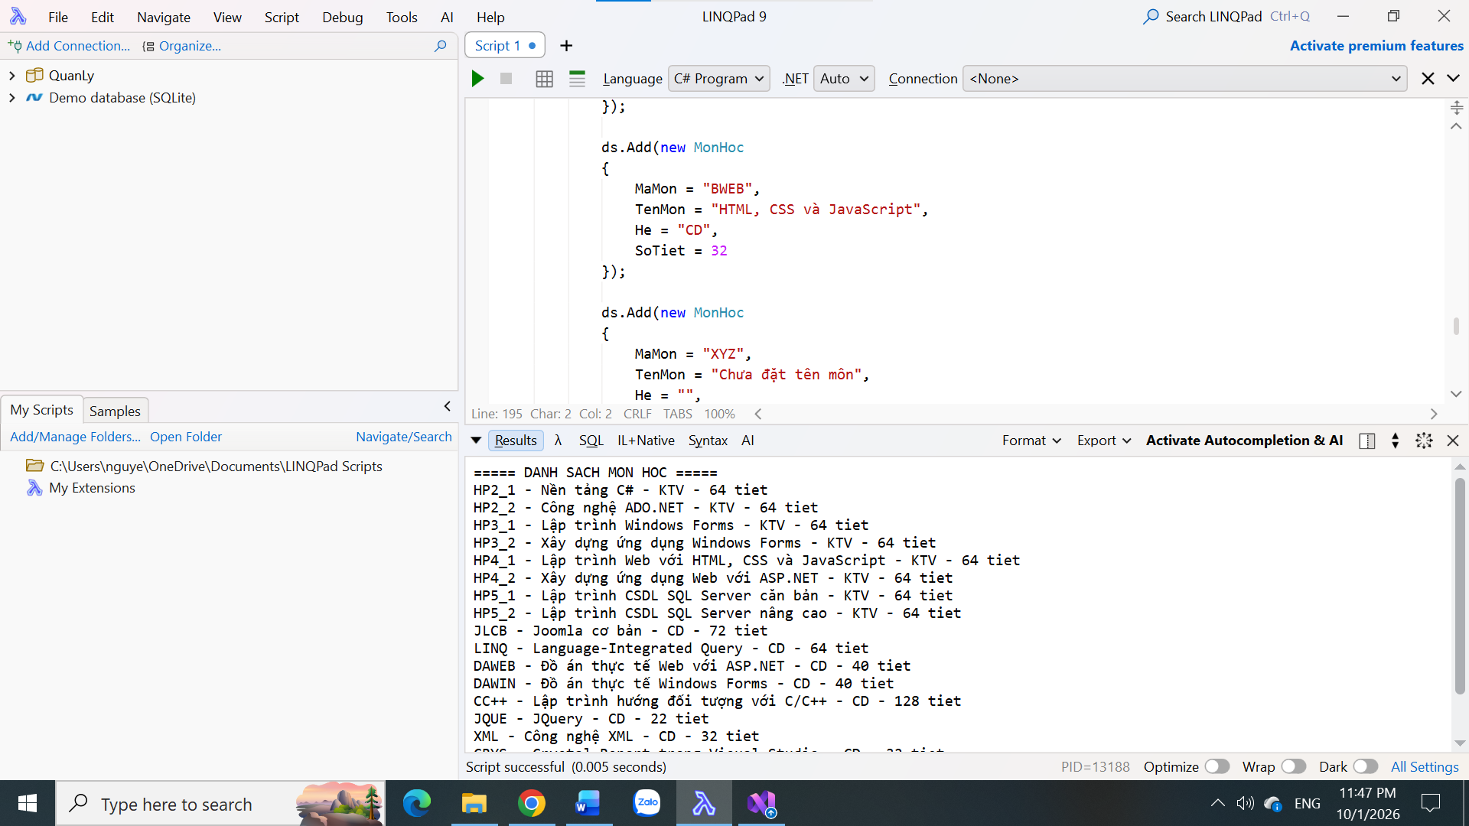
Hình 3. Danh sách môn học (Bài 4.1) trên LINQPad

6. TRUY VẤN TRÊN LIST<MonHoc>

Chuẩn bị – các hàm in dành cho MonHoc
Thêm các hàm in sau vào class Program (cạnh InDS, InDong) để kết quả đồng nhất và ngắn gọn:
// Hệ rỗng (môn chưa khai báo hệ) thì hiển thị chữ dễ đọc
static string HeHT(string he) => he == "" ? "(chưa khai báo)" : he;

// Chuyển 1 môn học thành 1 dòng chữ
static string Dong(MonHoc m) =>
$"{m.MaMon} | {m.TenMon} | {HeHT(m.He)} | {m.SoTiet}";

// In danh sách môn: mỗi môn một dòng
static void InMon(string nhan, IEnumerable<MonHoc> ds)
{
Console.WriteLine(nhan);
foreach (var m in ds)
Console.WriteLine($" {Dong(m)}");
}

// In kết quả phân nhóm: tên nhóm, số môn, rồi các môn trong nhóm
static void InNhom<TKey>(string nhan, IEnumerable<IGrouping<TKey, MonHoc>> ds)
{
Console.WriteLine(nhan);
foreach (var g in ds)
{
string khoa = HeHT(g.Key?.ToString() ?? "");
Console.WriteLine($" Nhóm {khoa} ({g.Count()} môn):");
foreach (var m in g)
Console.WriteLine($" {Dong(m)}");
}
}

// Kiểm tra Query Syntax và Method Syntax cho cùng kết quả
static void SoSanh<T>(IEnumerable<T> query, IEnumerable<T> method)
{
bool giong = query.SequenceEqual(method);
Console.WriteLine($" (Query và Method giống nhau: {giong})");
}
- => sau tên hàm là hàm một biểu thức: viết gọn cho hàm chỉ có một lệnh return.
- IGrouping<TKey, MonHoc> là kiểu của một nhóm do GroupBy tạo ra: có Key (khóa nhóm) và chứa các MonHoc.
- SequenceEqual so sánh hai dãy phần tử có bằng nhau không; dùng để chứng minh hai cú pháp cho cùng kết quả.

Bài 5.1. Truy vấn cơ bản
Với mỗi câu, viết cả Query Syntax và Method Syntax, in kết quả của Query rồi dùng SoSanh để xác nhận hai cách giống nhau.

Bước 1 – Khai báo và câu a (StartsWith)
static void Bai51()
{
TieuDe("Bài 5.1 - Truy vấn cơ bản trên List<MonHoc>");
List<MonHoc> dsMon = DuLieu.DS_Mon();

// a. Tên các môn bắt đầu bằng "Lập trình"
var cauA1 = from m in dsMon
where m.TenMon.StartsWith("Lập trình")
select m.TenMon;
var cauA2 = dsMon.Where(m => m.TenMon.StartsWith("Lập trình"))
.Select(m => m.TenMon);
InDong("a. Môn bắt đầu bằng \"Lập trình\"", cauA1);
SoSanh(cauA1, cauA2);
- DuLieu.DS_Mon() trả về danh sách 18 môn; ta lưu vào biến dsMon để truy vấn.
- m.TenMon.StartsWith("Lập trình") kiểm tra tên môn có bắt đầu bằng cụm từ đó không.
- select m.TenMon chỉ lấy tên môn (chuỗi) thay vì cả đối tượng. Kết quả có 5 môn.

Bước 2 – Câu b (orderby nhiều tiêu chí)
// b. Hệ CD: số tiết giảm dần, rồi mã môn tăng dần
var cauB1 = from m in dsMon
where m.He == "CD"
orderby m.SoTiet descending, m.MaMon
select m;
var cauB2 = dsMon.Where(m => m.He == "CD")
.OrderByDescending(m => m.SoTiet)
.ThenBy(m => m.MaMon);
InMon("b. Hệ CD - số tiết giảm dần, mã môn tăng dần", cauB1);
SoSanh(cauB1, cauB2);
- Query Syntax: orderby A descending, B sắp theo A giảm dần, nếu A bằng nhau thì xét B tăng dần.
- Method Syntax: không gọi OrderBy hai lần liên tiếp (lần sau sẽ làm mất thứ tự lần trước). Phải dùng OrderByDescending(...) rồi ThenBy(...) cho tiêu chí thứ hai.
- Các môn 32 tiết (BWEB, CRYS, XML) và 40 tiết (DAWEB, DAWIN) được xếp tiếp theo mã môn.

Bước 3 – Câu c và d
// c. Tên chứa "web" (không phân biệt hoa/thường), chỉ lấy Tên môn và Hệ
var cauC1 = from m in dsMon
where m.TenMon.ToLower().Contains("web")
select new { m.TenMon, m.He };
var cauC2 = dsMon.Where(m => m.TenMon.ToLower().Contains("web"))
.Select(m => new { m.TenMon, m.He });
InDong("c. Tên chứa \"web\" (Tên môn, Hệ)", cauC1);
SoSanh(cauC1, cauC2);

// d. Hệ KTV, sắp xếp tăng dần theo Mã môn
var cauD1 = from m in dsMon
where m.He == "KTV"
orderby m.MaMon
select m;
var cauD2 = dsMon.Where(m => m.He == "KTV").OrderBy(m => m.MaMon);
InMon("d. Hệ KTV - mã môn tăng dần", cauD1);
SoSanh(cauD1, cauD2);
}
- ToLower() đổi tên môn sang chữ thường trước khi Contains("web"), nhờ vậy tìm được cả "Web" viết hoa. Nếu bỏ ToLower(), câu này không ra kết quả nào.
- select new { m.TenMon, m.He } tạo kiểu ẩn danh chỉ gồm hai thuộc tính cần lấy ("chỉ lấy Tên môn và Hệ").
Kết quả chạy:
===== Bài 5.1 - Truy vấn cơ bản trên List<MonHoc> =====
a. Môn bắt đầu bằng "Lập trình"
Lập trình Windows Forms
Lập trình Web với HTML, CSS và JavaScript
Lập trình CSDL SQL Server căn bản
Lập trình CSDL SQL Server nâng cao
Lập trình hướng đối tượng với C/C++
(Query và Method giống nhau: True)
b. Hệ CD - số tiết giảm dần, mã môn tăng dần
CC++ | Lập trình hướng đối tượng với C/C++ | CD | 128
JLCB | Joomla cơ bản | CD | 72
LINQ | Language-Integrated Query | CD | 64
DAWEB | Đồ án thực tế Web với ASP.NET | CD | 40
DAWIN | Đồ án thực tế Windows Forms | CD | 40
BWEB | HTML, CSS và JavaScript | CD | 32
CRYS | Crystal Report trong Visual Studio | CD | 32
XML | Công nghệ XML | CD | 32
JQUE | JQuery | CD | 22
(Query và Method giống nhau: True)
c. Tên chứa "web" (Tên môn, Hệ)
{ TenMon = Lập trình Web với HTML, CSS và JavaScript, He = KTV }
{ TenMon = Xây dựng ứng dụng Web với ASP.NET, He = KTV }
{ TenMon = Đồ án thực tế Web với ASP.NET, He = CD }
(Query và Method giống nhau: True)
d. Hệ KTV - mã môn tăng dần
HP2_1 | Nền tảng C# | KTV | 64
HP2_2 | Công nghệ ADO.NET | KTV | 64
HP3_1 | Lập trình Windows Forms | KTV | 64
HP3_2 | Xây dựng ứng dụng Windows Forms | KTV | 64
HP4_1 | Lập trình Web với HTML, CSS và JavaScript | KTV | 64
HP4_2 | Xây dựng ứng dụng Web với ASP.NET | KTV | 64
HP5_1 | Lập trình CSDL SQL Server căn bản | KTV | 64
HP5_2 | Lập trình CSDL SQL Server nâng cao | KTV | 64
(Query và Method giống nhau: True)
Chạy thử Bài 5.1 trên LINQPad:
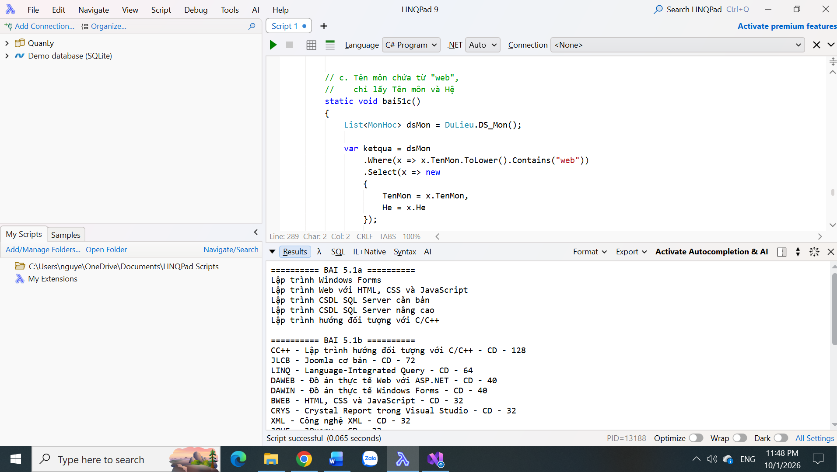
Hình 4. Kết quả Bài 5.1 trên LINQPad

Bài 5.2. Thống kê trên List<MonHoc>

Bước 1 – Câu a, b, c (Count, Sum)
static void Bai52()
{
TieuDe("Bài 5.2 - Thống kê trên List<MonHoc>");
List<MonHoc> dsMon = DuLieu.DS_Mon();

// a. Tổng số môn
Console.WriteLine($"a. Tổng số môn: {dsMon.Count}");

// b. Số môn có tên bắt đầu bằng "Lập trình"
int demLapTrinh = dsMon.Count(m => m.TenMon.StartsWith("Lập trình"));
Console.WriteLine($"b. Số môn bắt đầu bằng \"Lập trình\": {demLapTrinh}");

// c. Tổng số tiết của hệ KTV
int tongTietKTV = dsMon.Where(m => m.He == "KTV").Sum(m => m.SoTiet);
Console.WriteLine($"c. Tổng số tiết hệ KTV: {tongTietKTV}");
- dsMon.Count (không có dấu ngoặc) là thuộc tính của List<T>; Count(điều kiện) (có ngoặc) là phương thức LINQ.
- Where(...) lọc hệ KTV trước, rồi Sum(m => m.SoTiet) cộng số tiết: 8 môn × 64 = 512.

Bước 2 – Câu d (GroupBy rồi Select)
// d. Tổng số môn của mỗi hệ
var cauD = dsMon.GroupBy(m => m.He)
.Select(g => new { He = HeHT(g.Key), TongMon = g.Count() });
InDong("d. Tổng số môn của mỗi hệ", cauD);
- GroupBy(m => m.He) gom môn học theo hệ; mỗi nhóm g có g.Key là tên hệ.
- Select(g => new {...}) biến mỗi nhóm thành một dòng thống kê: tên hệ và g.Count() (số môn trong nhóm).
- Môn XYZ chưa có hệ tạo thành nhóm riêng, hiển thị là "(chưa khai báo)".

Bước 3 – Câu e (group ... into, sắp xếp nhóm)
// e. Nhóm theo Số tiết; in Số tiết và Tổng số môn, giảm dần theo Số tiết
var cauE = from m in dsMon
group m by m.SoTiet into g
orderby g.Key descending
select new { SoTiet = g.Key, TongMon = g.Count() };
InDong("e. Số môn theo số tiết (giảm dần)", cauE);
- Khóa nhóm là SoTiet nên g.Key là số tiết; orderby g.Key descending sắp các nhóm từ số tiết lớn xuống nhỏ. Có 7 mức số tiết khác nhau, trong đó mức 64 tiết có 9 môn.

Bước 4 – Câu f (tìm phần tử có Max)
Ý tưởng: Max(...) chỉ trả về con số lớn nhất (128), không trả về môn học. Muốn biết môn nào thì lấy số đó rồi lọc lại bằng Where.
// f. Thông tin môn học có số tiết cao nhất
byte tietCaoNhat = dsMon.Max(m => m.SoTiet);
var cauF = dsMon.Where(m => m.SoTiet == tietCaoNhat);
InMon("f. Môn có số tiết cao nhất", cauF);
- Cách này cũng đúng khi có nhiều môn cùng số tiết cao nhất (sẽ liệt kê tất cả).

Bước 5 – Câu g (nhiều phép thống kê trong một nhóm)
// g. Thống kê theo Hệ: tổng môn, tổng tiết, tiết cao nhất, tiết thấp nhất
var cauG = dsMon.GroupBy(m => m.He)
.Select(g => new
{
He = HeHT(g.Key),
TongMon = g.Count(),
TongTiet = g.Sum(m => m.SoTiet),
CaoNhat = g.Max(m => m.SoTiet),
ThapNhat = g.Min(m => m.SoTiet)
});
InDong("g. Thống kê theo hệ", cauG);
- Trong Select, mỗi nhóm g được áp dụng đồng thời Count, Sum, Max, Min để tạo một dòng thống kê đầy đủ. Ví dụ hệ CD: 9 môn, 462 tiết, cao nhất 128, thấp nhất 22.

Bước 6 – Câu h, i, j, k (liệt kê theo nhóm)
Các câu này yêu cầu in đầy đủ cấu trúc nhóm (tên nhóm và từng môn trong nhóm) nên dùng hàm InNhom đã viết ở trên.
// h. Liệt kê các môn học được phân nhóm theo Hệ
InNhom("h. Môn học phân nhóm theo Hệ", dsMon.GroupBy(m => m.He));

// i. Phân nhóm theo Số tiết và tăng dần theo Số tiết
InNhom("i. Môn học phân nhóm theo Số tiết (tăng dần)",
dsMon.GroupBy(m => m.SoTiet).OrderBy(g => g.Key));

// j. Hệ KTV, phân nhóm theo học phần HP2, HP3, HP4, HP5; sắp xếp theo Mã môn
var cauJ = dsMon.Where(m => m.He == "KTV")
.OrderBy(m => m.MaMon)
.GroupBy(m => m.MaMon.Substring(0, 3));
InNhom("j. Hệ KTV - phân nhóm theo học phần (HP2, HP3, HP4, HP5)", cauJ);

// k. Phân nhóm theo Hệ, chỉ lấy Số tiết > 40; trong nhóm sắp xếp theo Mã môn
var cauK = dsMon.Where(m => m.SoTiet > 40)
.OrderBy(m => m.MaMon)
.GroupBy(m => m.He);
InNhom("k. Phân nhóm theo Hệ, chỉ lấy Số tiết > 40, sắp theo Mã môn", cauK);
}
- Câu i: GroupBy(...) rồi OrderBy(g => g.Key) để các nhóm xếp theo số tiết tăng dần (0, 22, 32, 40, 64, 72, 128).
- Câu j: m.MaMon.Substring(0, 3) lấy 3 ký tự đầu của mã môn ("HP2_1" thành "HP2") làm khóa nhóm. Sắp xếp OrderBy trước khi GroupBy thì các môn trong từng nhóm đã theo thứ tự mã môn.
- Câu k: lọc SoTiet > 40 trước (loại các môn 40 tiết trở xuống và XYZ), sau đó sắp xếp rồi mới nhóm. Hệ CD còn CC++, JLCB, LINQ; hệ KTV còn đủ 8 môn.
Kết quả chạy:
===== Bài 5.2 - Thống kê trên List<MonHoc> =====
a. Tổng số môn: 18
b. Số môn bắt đầu bằng "Lập trình": 5
c. Tổng số tiết hệ KTV: 512
d. Tổng số môn của mỗi hệ
{ He = KTV, TongMon = 8 }
{ He = CD, TongMon = 9 }
{ He = (chưa khai báo), TongMon = 1 }
e. Số môn theo số tiết (giảm dần)
{ SoTiet = 128, TongMon = 1 }
{ SoTiet = 72, TongMon = 1 }
{ SoTiet = 64, TongMon = 9 }
{ SoTiet = 40, TongMon = 2 }
{ SoTiet = 32, TongMon = 3 }
{ SoTiet = 22, TongMon = 1 }
{ SoTiet = 0, TongMon = 1 }
f. Môn có số tiết cao nhất
CC++ | Lập trình hướng đối tượng với C/C++ | CD | 128
g. Thống kê theo hệ
{ He = KTV, TongMon = 8, TongTiet = 512, CaoNhat = 64, ThapNhat = 64 }
{ He = CD, TongMon = 9, TongTiet = 462, CaoNhat = 128, ThapNhat = 22 }
{ He = (chưa khai báo), TongMon = 1, TongTiet = 0, CaoNhat = 0, ThapNhat = 0 }
h. Môn học phân nhóm theo Hệ
Nhóm KTV (8 môn):
HP2_1 | Nền tảng C# | KTV | 64
HP2_2 | Công nghệ ADO.NET | KTV | 64
HP3_1 | Lập trình Windows Forms | KTV | 64
HP3_2 | Xây dựng ứng dụng Windows Forms | KTV | 64
HP4_1 | Lập trình Web với HTML, CSS và JavaScript | KTV | 64
HP4_2 | Xây dựng ứng dụng Web với ASP.NET | KTV | 64
HP5_1 | Lập trình CSDL SQL Server căn bản | KTV | 64
HP5_2 | Lập trình CSDL SQL Server nâng cao | KTV | 64
Nhóm CD (9 môn):
JLCB | Joomla cơ bản | CD | 72
LINQ | Language-Integrated Query | CD | 64
DAWEB | Đồ án thực tế Web với ASP.NET | CD | 40
DAWIN | Đồ án thực tế Windows Forms | CD | 40
CC++ | Lập trình hướng đối tượng với C/C++ | CD | 128
JQUE | JQuery | CD | 22
XML | Công nghệ XML | CD | 32
CRYS | Crystal Report trong Visual Studio | CD | 32
BWEB | HTML, CSS và JavaScript | CD | 32
Nhóm (chưa khai báo) (1 môn):
XYZ | Chưa đặt tên môn | (chưa khai báo) | 0
i. Môn học phân nhóm theo Số tiết (tăng dần)
Nhóm 0 (1 môn):
XYZ | Chưa đặt tên môn | (chưa khai báo) | 0
Nhóm 22 (1 môn):
JQUE | JQuery | CD | 22
Nhóm 32 (3 môn):
XML | Công nghệ XML | CD | 32
CRYS | Crystal Report trong Visual Studio | CD | 32
BWEB | HTML, CSS và JavaScript | CD | 32
Nhóm 40 (2 môn):
DAWEB | Đồ án thực tế Web với ASP.NET | CD | 40
DAWIN | Đồ án thực tế Windows Forms | CD | 40
Nhóm 64 (9 môn):
HP2_1 | Nền tảng C# | KTV | 64
HP2_2 | Công nghệ ADO.NET | KTV | 64
HP3_1 | Lập trình Windows Forms | KTV | 64
HP3_2 | Xây dựng ứng dụng Windows Forms | KTV | 64
HP4_1 | Lập trình Web với HTML, CSS và JavaScript | KTV | 64
HP4_2 | Xây dựng ứng dụng Web với ASP.NET | KTV | 64
HP5_1 | Lập trình CSDL SQL Server căn bản | KTV | 64
HP5_2 | Lập trình CSDL SQL Server nâng cao | KTV | 64
LINQ | Language-Integrated Query | CD | 64
Nhóm 72 (1 môn):
JLCB | Joomla cơ bản | CD | 72
Nhóm 128 (1 môn):
CC++ | Lập trình hướng đối tượng với C/C++ | CD | 128
j. Hệ KTV - phân nhóm theo học phần (HP2, HP3, HP4, HP5)
Nhóm HP2 (2 môn):
HP2_1 | Nền tảng C# | KTV | 64
HP2_2 | Công nghệ ADO.NET | KTV | 64
Nhóm HP3 (2 môn):
HP3_1 | Lập trình Windows Forms | KTV | 64
HP3_2 | Xây dựng ứng dụng Windows Forms | KTV | 64
Nhóm HP4 (2 môn):
HP4_1 | Lập trình Web với HTML, CSS và JavaScript | KTV | 64
HP4_2 | Xây dựng ứng dụng Web với ASP.NET | KTV | 64
Nhóm HP5 (2 môn):
HP5_1 | Lập trình CSDL SQL Server căn bản | KTV | 64
HP5_2 | Lập trình CSDL SQL Server nâng cao | KTV | 64
k. Phân nhóm theo Hệ, chỉ lấy Số tiết > 40, sắp theo Mã môn
Nhóm CD (3 môn):
CC++ | Lập trình hướng đối tượng với C/C++ | CD | 128
JLCB | Joomla cơ bản | CD | 72
LINQ | Language-Integrated Query | CD | 64
Nhóm KTV (8 môn):
HP2_1 | Nền tảng C# | KTV | 64
HP2_2 | Công nghệ ADO.NET | KTV | 64
HP3_1 | Lập trình Windows Forms | KTV | 64
HP3_2 | Xây dựng ứng dụng Windows Forms | KTV | 64
HP4_1 | Lập trình Web với HTML, CSS và JavaScript | KTV | 64
HP4_2 | Xây dựng ứng dụng Web với ASP.NET | KTV | 64
HP5_1 | Lập trình CSDL SQL Server căn bản | KTV | 64
HP5_2 | Lập trình CSDL SQL Server nâng cao | KTV | 64
Chạy thử Bài 5.2 trên LINQPad:
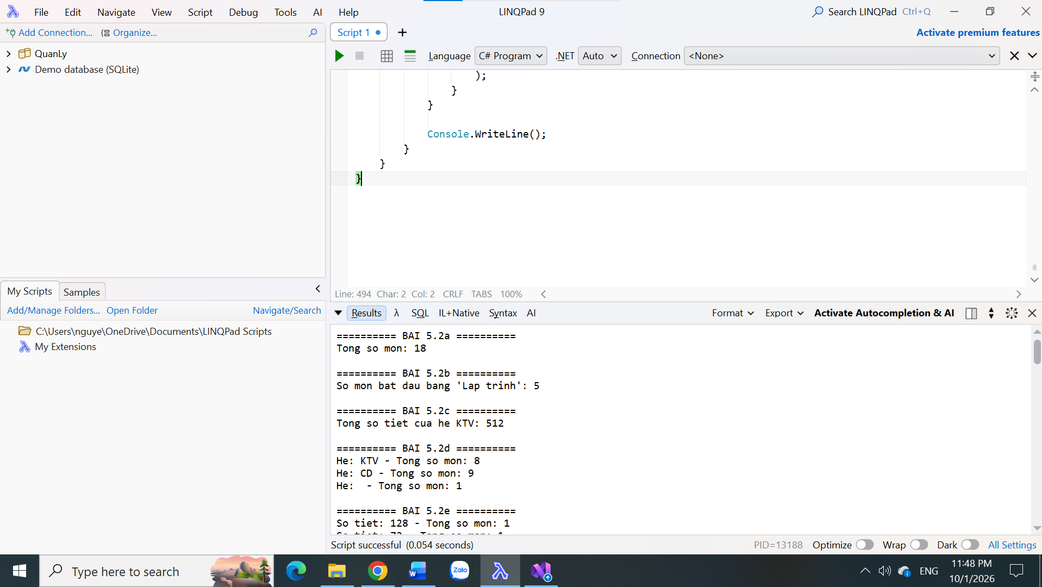
Hình 5. Kết quả Bài 5.2 trên LINQPad

7. TRUY VẤN TRÊN HAI NGUỒN DỮ LIỆU

Bài 6.1. Lớp He và phương thức DS_He()
// He.cs
namespace BaiThucHanhLINQ;

public class He
{
public string MaHe { get; set; } = "";
public string TenHe { get; set; } = "";
}
Thêm phương thức DS_He() vào bên trong class DuLieu (file DuLieu.cs), ngay dưới DS_Mon():
public static List<He> DS_He()
{
return new List<He>
{
new He { MaHe = "KTV", TenHe = "Kỹ thuật viên" },
new He { MaHe = "CD", TenHe = "Chuyên đề" },
new He { MaHe = "QT", TenHe = "Chứng chỉ quốc tế" }
};
}
- MaHe là khóa để nối với thuộc tính MonHoc.He (cùng là mã hệ: KTV, CD, QT).
- Hệ QT chưa có môn nào, còn môn XYZ chưa thuộc hệ nào. Hai trường hợp này dùng để thấy sự khác nhau giữa join và left/full outer join.
Kiểm tra DS_He() trên LINQPad:
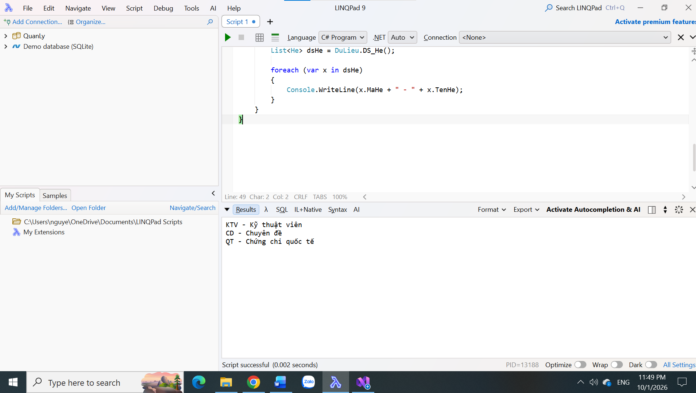
Hình 6. Danh sách hệ (Bài 6.1) trên LINQPad

Bài 6.2. Join và các toán tử tập hợp

Bước 1 – Câu a (inner join)
Ý tưởng: join nối hai danh sách theo điều kiện h.MaHe equals m.He, chỉ giữ các cặp khớp nhau (inner join). Lưu ý dùng từ khóa equals, không dùng == trong mệnh đề join.
static void Bai62()
{
TieuDe("Bài 6.2 - Join và các toán tử tập hợp");
List<MonHoc> dsMon = DuLieu.DS_Mon();
List<He> dsHe = DuLieu.DS_He();

// a. Join: Tên hệ, Mã môn, Tên môn
var cauA = from h in dsHe
join m in dsMon on h.MaHe equals m.He
select new { h.TenHe, m.MaMon, m.TenMon };
// Method Syntax tương đương:
// dsHe.Join(dsMon, h => h.MaHe, m => m.He,
// (h, m) => new { h.TenHe, m.MaMon, m.TenMon });
InDong("a. Join - Tên hệ, Mã môn, Tên môn", cauA);
- Kết quả có 17 dòng (8 môn KTV + 9 môn CD). Hệ QT và môn XYZ biến mất vì không có cặp khớp.

Bước 2 – Câu b (left outer join)
Ý tưởng: để giữ cả hệ chưa có môn, dùng join ... into nhomMon (đây chính là GroupJoin: mỗi hệ đi kèm nhóm các môn của nó, nhóm có thể rỗng), rồi DefaultIfEmpty() để nhóm rỗng cho ra một phần tử null thay vì biến mất.
// b. Left outer join: giữ cả hệ chưa có môn học
var cauB = from h in dsHe
join m in dsMon on h.MaHe equals m.He into nhomMon
from mon in nhomMon.DefaultIfEmpty()
select new { h.TenHe, MaMon = mon?.MaMon ?? "---",
TenMon = mon?.TenMon ?? "---" };
InDong("b. Left join - cả hệ chưa có môn", cauB);
- into nhomMon: gom các môn khớp với từng hệ vào nhóm nhomMon.
- from mon in nhomMon.DefaultIfEmpty(): duyệt từng môn trong nhóm; nếu nhóm rỗng (hệ QT) thì mon là null.
- mon?.MaMon ?? "---": toán tử ?. tránh lỗi khi mon là null, và ?? thay bằng "---" khi giá trị null.
- Kết quả có 18 dòng: 17 dòng như câu a cộng thêm dòng của hệ "Chứng chỉ quốc tế".

Bước 3 – Câu c (full outer join bằng Union)
Ý tưởng: LINQ không có sẵn full outer join, nên ghép hai tập: (kết quả left join ở câu b) hợp (các môn chưa có hệ). Môn chưa có hệ là môn mà không hệ nào có MaHe trùng với He của nó.
// c. Cả hệ chưa có môn VÀ môn chưa khai báo hệ (full outer join)
var monChuaCoHe = dsMon.Where(m => !dsHe.Any(h => h.MaHe == m.He));
var cauC = cauB.Union(monChuaCoHe.Select(m =>
new { TenHe = "---", m.MaMon, m.TenMon }));
InDong("c. Full join - hệ chưa có môn + môn chưa có hệ", cauC);
- dsHe.Any(h => h.MaHe == m.He) trả về true nếu tồn tại hệ khớp; dấu ! đảo lại thành "không có hệ nào khớp".
- Union hợp hai tập có cùng cấu trúc (cùng tên và kiểu thuộc tính TenHe, MaMon, TenMon) nên ở nhánh thứ hai phải tạo kiểu ẩn danh giống hệt nhánh đầu.
- Kết quả 19 dòng: 17 dòng khớp + dòng hệ QT + dòng môn XYZ.

Bước 4 – Câu d (chỉ lấy phần không khớp)
// d. Chỉ liệt kê hệ chưa có môn học và môn học chưa khai báo hệ
var heChuaCoMon = dsHe.Where(h => !dsMon.Any(m => m.He == h.MaHe));
InDong("d1. Hệ chưa có môn học", heChuaCoMon.Select(h => h.TenHe));
InMon("d2. Môn học chưa khai báo hệ", monChuaCoHe);
- Cùng cách dùng Where + !Any(...) cho hai chiều. monChuaCoHe ở câu c được dùng lại. Kết quả: hệ QT và môn XYZ.

Bước 5 – Câu e (Take) và câu f (GroupJoin + Count)
// e. 5 môn đầu tiên có số tiết giảm dần
var cauE = (from m in dsMon
join h in dsHe on m.He equals h.MaHe
orderby m.SoTiet descending, m.MaMon
select new { h.TenHe, m.MaMon, m.TenMon, m.SoTiet })
.Take(5);
InDong("e. 5 môn có số tiết cao nhất", cauE);

// f. Tổng số môn học của mỗi hệ (kể cả hệ chưa có môn)
var cauF = from h in dsHe
join m in dsMon on h.MaHe equals m.He into nhomMon
select new { h.MaHe, h.TenHe, Tong = nhomMon.Count() };
InDong("f. Tổng số môn của mỗi hệ", cauF);
- Câu e: Take(5) lấy 5 phần tử đầu sau khi đã sắp xếp, nên phải bọc câu query trong ngoặc rồi gọi .Take(5). Thêm tiêu chí phụ m.MaMon để thứ tự giữa các môn cùng 64 tiết luôn cố định.
- Câu f: dùng join ... into nhomMon không kèm DefaultIfEmpty; mỗi hệ có nhóm môn riêng và nhomMon.Count() đếm số môn. Hệ QT có nhóm rỗng nên ra 0.

Bước 6 – Câu g, h, i
// g. Có bao nhiêu loại Số tiết khác nhau
int soLoaiSoTiet = dsMon.Select(m => m.SoTiet).Distinct().Count();
Console.WriteLine($"g. Số loại số tiết khác nhau: {soLoaiSoTiet}");

// h. Môn học đầu tiên có tên bắt đầu bằng "Lập trình"
var monDauTien = dsMon.FirstOrDefault(m => m.TenMon.StartsWith("Lập trình"));
Console.WriteLine("h. Môn đầu tiên bắt đầu bằng \"Lập trình\":");
if (monDauTien != null)
Console.WriteLine($" {Dong(monDauTien)}");

// i. Liệt kê các môn theo từng hệ, đánh số thứ tự trong mỗi nhóm
Console.WriteLine("i. Môn học theo từng hệ (có số thứ tự):");
foreach (var nhom in dsMon.GroupBy(m => m.He))
{
Console.WriteLine($" Hệ {HeHT(nhom.Key)}:");
var danhSo = nhom.Select((m, i) => $"{i + 1}. {m.MaMon} - {m.TenMon}");
foreach (var dong in danhSo)
Console.WriteLine($" {dong}");
}
}
- Câu g: Select lấy riêng cột số tiết, Distinct bỏ trùng, Count đếm: 7 loại (0, 22, 32, 40, 64, 72, 128).
- Câu h: FirstOrDefault(điều kiện) trả về môn đầu tiên thỏa điều kiện, hoặc null nếu không có; vì vậy cần kiểm tra != null trước khi in. Môn tìm được là HP3_1.
- Câu i: Select((m, i) => ...) là bản Select có thêm chỉ số i (bắt đầu từ 0) nên số thứ tự là i + 1; số thứ tự tự đánh lại từ 1 trong mỗi nhóm.
Kết quả chạy:
===== Bài 6.2 - Join và các toán tử tập hợp =====
a. Join - Tên hệ, Mã môn, Tên môn
{ TenHe = Kỹ thuật viên, MaMon = HP2_1, TenMon = Nền tảng C# }
{ TenHe = Kỹ thuật viên, MaMon = HP2_2, TenMon = Công nghệ ADO.NET }
{ TenHe = Kỹ thuật viên, MaMon = HP3_1, TenMon = Lập trình Windows Forms }
{ TenHe = Kỹ thuật viên, MaMon = HP3_2, TenMon = Xây dựng ứng dụng Windows Forms }
{ TenHe = Kỹ thuật viên, MaMon = HP4_1, TenMon = Lập trình Web với HTML, CSS và JavaScript }
{ TenHe = Kỹ thuật viên, MaMon = HP4_2, TenMon = Xây dựng ứng dụng Web với ASP.NET }
{ TenHe = Kỹ thuật viên, MaMon = HP5_1, TenMon = Lập trình CSDL SQL Server căn bản }
{ TenHe = Kỹ thuật viên, MaMon = HP5_2, TenMon = Lập trình CSDL SQL Server nâng cao }
{ TenHe = Chuyên đề, MaMon = JLCB, TenMon = Joomla cơ bản }
{ TenHe = Chuyên đề, MaMon = LINQ, TenMon = Language-Integrated Query }
{ TenHe = Chuyên đề, MaMon = DAWEB, TenMon = Đồ án thực tế Web với ASP.NET }
{ TenHe = Chuyên đề, MaMon = DAWIN, TenMon = Đồ án thực tế Windows Forms }
{ TenHe = Chuyên đề, MaMon = CC++, TenMon = Lập trình hướng đối tượng với C/C++ }
{ TenHe = Chuyên đề, MaMon = JQUE, TenMon = JQuery }
{ TenHe = Chuyên đề, MaMon = XML, TenMon = Công nghệ XML }
{ TenHe = Chuyên đề, MaMon = CRYS, TenMon = Crystal Report trong Visual Studio }
{ TenHe = Chuyên đề, MaMon = BWEB, TenMon = HTML, CSS và JavaScript }
b. Left join - cả hệ chưa có môn
{ TenHe = Kỹ thuật viên, MaMon = HP2_1, TenMon = Nền tảng C# }
{ TenHe = Kỹ thuật viên, MaMon = HP2_2, TenMon = Công nghệ ADO.NET }
{ TenHe = Kỹ thuật viên, MaMon = HP3_1, TenMon = Lập trình Windows Forms }
{ TenHe = Kỹ thuật viên, MaMon = HP3_2, TenMon = Xây dựng ứng dụng Windows Forms }
{ TenHe = Kỹ thuật viên, MaMon = HP4_1, TenMon = Lập trình Web với HTML, CSS và JavaScript }
{ TenHe = Kỹ thuật viên, MaMon = HP4_2, TenMon = Xây dựng ứng dụng Web với ASP.NET }
{ TenHe = Kỹ thuật viên, MaMon = HP5_1, TenMon = Lập trình CSDL SQL Server căn bản }
{ TenHe = Kỹ thuật viên, MaMon = HP5_2, TenMon = Lập trình CSDL SQL Server nâng cao }
{ TenHe = Chuyên đề, MaMon = JLCB, TenMon = Joomla cơ bản }
{ TenHe = Chuyên đề, MaMon = LINQ, TenMon = Language-Integrated Query }
{ TenHe = Chuyên đề, MaMon = DAWEB, TenMon = Đồ án thực tế Web với ASP.NET }
{ TenHe = Chuyên đề, MaMon = DAWIN, TenMon = Đồ án thực tế Windows Forms }
{ TenHe = Chuyên đề, MaMon = CC++, TenMon = Lập trình hướng đối tượng với C/C++ }
{ TenHe = Chuyên đề, MaMon = JQUE, TenMon = JQuery }
{ TenHe = Chuyên đề, MaMon = XML, TenMon = Công nghệ XML }
{ TenHe = Chuyên đề, MaMon = CRYS, TenMon = Crystal Report trong Visual Studio }
{ TenHe = Chuyên đề, MaMon = BWEB, TenMon = HTML, CSS và JavaScript }
{ TenHe = Chứng chỉ quốc tế, MaMon = ---, TenMon = --- }
c. Full join - hệ chưa có môn + môn chưa có hệ
{ TenHe = Kỹ thuật viên, MaMon = HP2_1, TenMon = Nền tảng C# }
{ TenHe = Kỹ thuật viên, MaMon = HP2_2, TenMon = Công nghệ ADO.NET }
{ TenHe = Kỹ thuật viên, MaMon = HP3_1, TenMon = Lập trình Windows Forms }
{ TenHe = Kỹ thuật viên, MaMon = HP3_2, TenMon = Xây dựng ứng dụng Windows Forms }
{ TenHe = Kỹ thuật viên, MaMon = HP4_1, TenMon = Lập trình Web với HTML, CSS và JavaScript }
{ TenHe = Kỹ thuật viên, MaMon = HP4_2, TenMon = Xây dựng ứng dụng Web với ASP.NET }
{ TenHe = Kỹ thuật viên, MaMon = HP5_1, TenMon = Lập trình CSDL SQL Server căn bản }
{ TenHe = Kỹ thuật viên, MaMon = HP5_2, TenMon = Lập trình CSDL SQL Server nâng cao }
{ TenHe = Chuyên đề, MaMon = JLCB, TenMon = Joomla cơ bản }
{ TenHe = Chuyên đề, MaMon = LINQ, TenMon = Language-Integrated Query }
{ TenHe = Chuyên đề, MaMon = DAWEB, TenMon = Đồ án thực tế Web với ASP.NET }
{ TenHe = Chuyên đề, MaMon = DAWIN, TenMon = Đồ án thực tế Windows Forms }
{ TenHe = Chuyên đề, MaMon = CC++, TenMon = Lập trình hướng đối tượng với C/C++ }
{ TenHe = Chuyên đề, MaMon = JQUE, TenMon = JQuery }
{ TenHe = Chuyên đề, MaMon = XML, TenMon = Công nghệ XML }
{ TenHe = Chuyên đề, MaMon = CRYS, TenMon = Crystal Report trong Visual Studio }
{ TenHe = Chuyên đề, MaMon = BWEB, TenMon = HTML, CSS và JavaScript }
{ TenHe = Chứng chỉ quốc tế, MaMon = ---, TenMon = --- }
{ TenHe = ---, MaMon = XYZ, TenMon = Chưa đặt tên môn }
d1. Hệ chưa có môn học
Chứng chỉ quốc tế
d2. Môn học chưa khai báo hệ
XYZ | Chưa đặt tên môn | (chưa khai báo) | 0
e. 5 môn có số tiết cao nhất
{ TenHe = Chuyên đề, MaMon = CC++, TenMon = Lập trình hướng đối tượng với C/C++, SoTiet = 128 }
{ TenHe = Chuyên đề, MaMon = JLCB, TenMon = Joomla cơ bản, SoTiet = 72 }
{ TenHe = Kỹ thuật viên, MaMon = HP2_1, TenMon = Nền tảng C#, SoTiet = 64 }
{ TenHe = Kỹ thuật viên, MaMon = HP2_2, TenMon = Công nghệ ADO.NET, SoTiet = 64 }
{ TenHe = Kỹ thuật viên, MaMon = HP3_1, TenMon = Lập trình Windows Forms, SoTiet = 64 }
f. Tổng số môn của mỗi hệ
{ MaHe = KTV, TenHe = Kỹ thuật viên, Tong = 8 }
{ MaHe = CD, TenHe = Chuyên đề, Tong = 9 }
{ MaHe = QT, TenHe = Chứng chỉ quốc tế, Tong = 0 }
g. Số loại số tiết khác nhau: 7
h. Môn đầu tiên bắt đầu bằng "Lập trình":
HP3_1 | Lập trình Windows Forms | KTV | 64
i. Môn học theo từng hệ (có số thứ tự):
Hệ KTV:
1. HP2_1 - Nền tảng C#
2. HP2_2 - Công nghệ ADO.NET
3. HP3_1 - Lập trình Windows Forms
4. HP3_2 - Xây dựng ứng dụng Windows Forms
5. HP4_1 - Lập trình Web với HTML, CSS và JavaScript
6. HP4_2 - Xây dựng ứng dụng Web với ASP.NET
7. HP5_1 - Lập trình CSDL SQL Server căn bản
8. HP5_2 - Lập trình CSDL SQL Server nâng cao
Hệ CD:
1. JLCB - Joomla cơ bản
2. LINQ - Language-Integrated Query
3. DAWEB - Đồ án thực tế Web với ASP.NET
4. DAWIN - Đồ án thực tế Windows Forms
5. CC++ - Lập trình hướng đối tượng với C/C++
6. JQUE - JQuery
7. XML - Công nghệ XML
8. CRYS - Crystal Report trong Visual Studio
9. BWEB - HTML, CSS và JavaScript
Hệ (chưa khai báo):
1. XYZ - Chưa đặt tên môn
Chạy thử Bài 6.2 trên LINQPad:
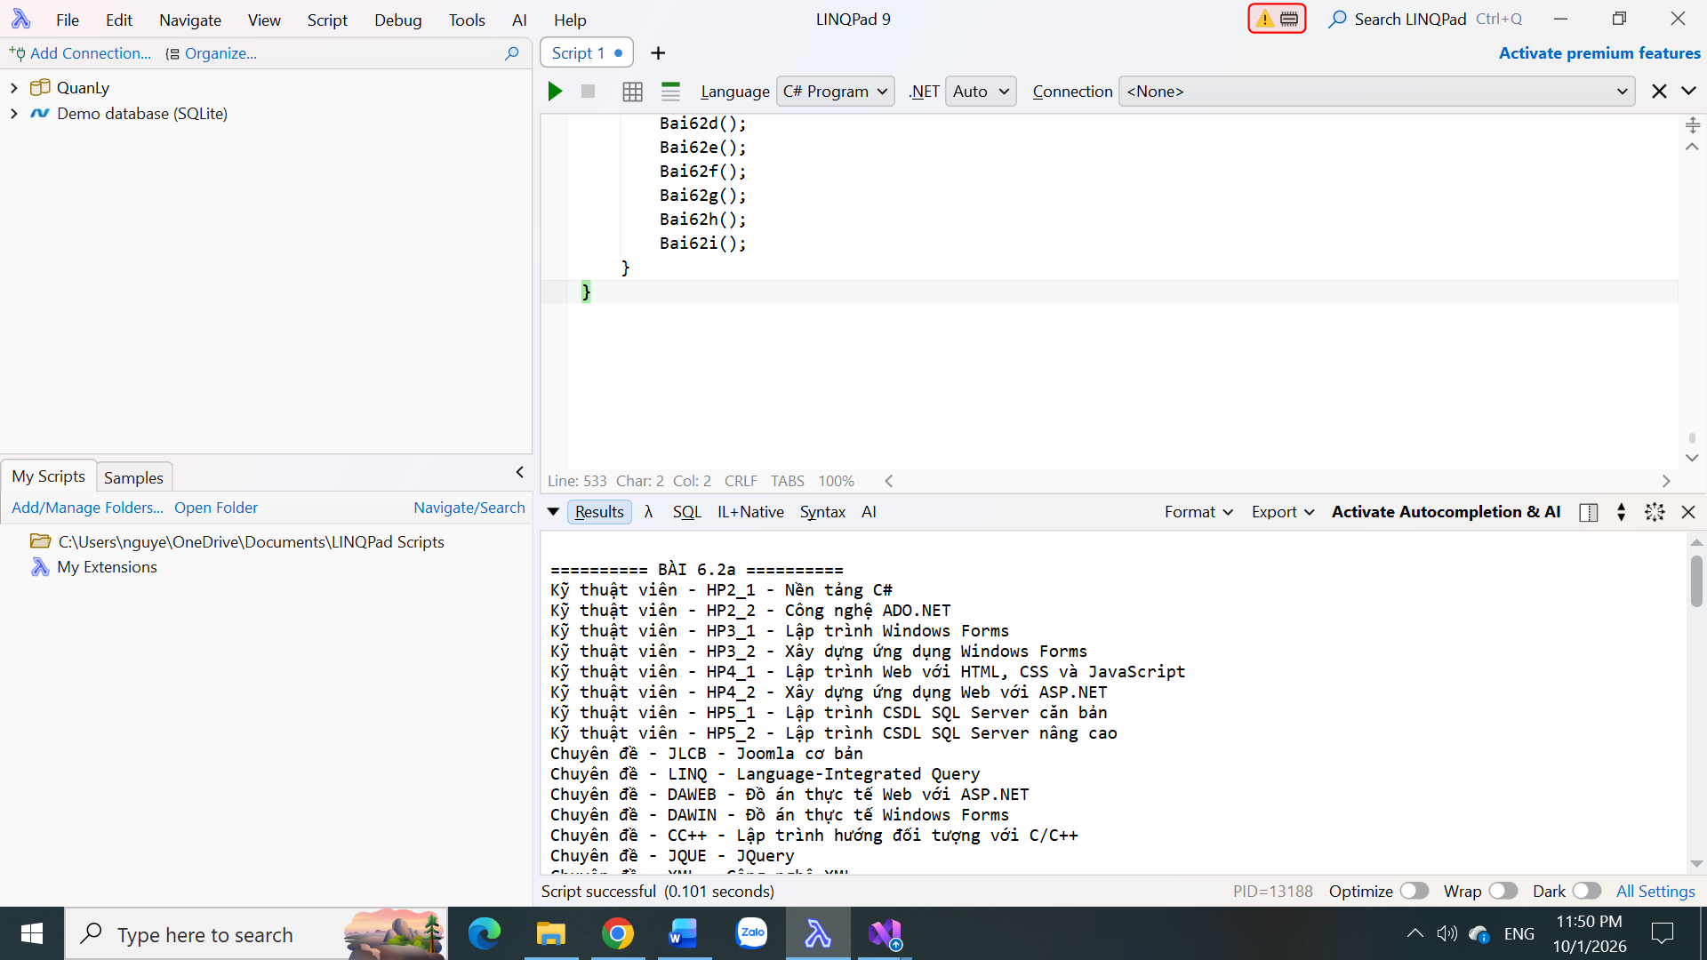
Hình 7. Kết quả Bài 6.2 trên LINQPad

8. NHẬN XÉT VÀ BÀI HỌC KINH NGHIỆM
Những điểm dễ nhầm đã gặp khi làm bài:
- Min/Max chỉ trả về giá trị, không trả về phần tử. Muốn biết món/môn nào thì phải lọc lại bằng Where (Bài 3.2a, 5.2f).
- Contains phân biệt hoa/thường: tìm "web" mà tên môn viết "Web" sẽ không thấy; cần ToLower() trước (Bài 5.1c).
- "u" khác "ú": ký tự có dấu là ký tự khác, nên "Thúy" không chứa "u" (Bài 2.2c).
- join chỉ là inner join: hệ QT và môn XYZ bị mất. Muốn giữ lại phải dùng GroupJoin + DefaultIfEmpty (Bài 6.2b) hoặc ghép thêm bằng Union (Bài 6.2c).
- Sắp xếp nhiều tiêu chí bằng Method Syntax phải dùng ThenBy, không gọi OrderBy hai lần (Bài 5.1b).
- Thực thi trì hoãn: câu truy vấn chỉ chạy khi duyệt kết quả, nên luôn phải in ra bằng foreach hoặc string.Join.
- GroupBy trả về tập các nhóm: mỗi nhóm có Key và các phần tử; phải duyệt hai tầng mới in đủ cấu trúc nhóm.
- Cần Console.OutputEncoding = Encoding.UTF8 để hiển thị tiếng Việt đúng.
So sánh hai cú pháp: Query Syntax dễ đọc với join, group by, nhiều mệnh đề; Method Syntax gọn với truy vấn ngắn và bắt buộc phải dùng cho một số phương thức (Count, Take, FirstOrDefault, Union...). Trong thực tế thường kết hợp cả hai.
Kết luận: LINQ giúp thay thế vòng lặp và các lệnh if lồng nhau bằng câu truy vấn ngắn gọn, thống nhất cho mảng, danh sách đối tượng và nhiều nguồn dữ liệu. Bài thực hành đã hoàn thành đầy đủ các bài 2.1, 2.2, 3.1, 3.2, 4.1, 5.1, 5.2, 6.1, 6.2.
Ảnh chụp kết quả chạy toàn bộ chương trình (dotnet run):
[Chèn ảnh chụp màn hình kết quả chạy trên VS Code tại đây]

9. ĐÓNG GÓI VÀ NỘP BÀI

9.1. Danh sách kiểm tra trước khi nộp
Yêu cầu | Đã xong
Thử các truy vấn trên LINQPad, có ghi chú // (kèm file .linq hoặc ảnh chụp) | ☐
Project BaiThucHanhLINQ build và chạy được bằng dotnet run | ☐
Mỗi bài viết thành một phương thức riêng (Bai21, Bai22, Bai31, Bai32, Bai51, Bai52, Bai62) | ☐
Code có ghi chú rõ ràng; mỗi câu in nhãn kết quả trước khi in dữ liệu | ☐
Không dùng vòng lặp thay cho LINQ (chỉ dùng foreach để xuất kết quả) | ☐
Câu có GroupBy/join in được cấu trúc nhóm/kết quả đầy đủ | ☐
Báo cáo có trang bìa (họ tên, mã SV), nội dung, kết quả, giải thích | ☐

9.2. Cách đóng gói
- Tạo một thư mục tên Lab03_HoTen_MaSV (viết họ tên không dấu, ví dụ Lab03_NguyenVanA_2400001).
- Chép vào đó: thư mục project BaiThucHanhLINQ (nên xóa hai thư mục con bin và obj cho nhẹ), thư mục chứa file .linq hoặc ảnh LINQPad, và file báo cáo Word này.
- Nhấp chuột phải vào thư mục, chọn Send to → Compressed (zipped) folder (Windows) để nén.
- Kiểm tra tên file nén đúng quy định: Lab03_HoTen_MaSV.zip, rồi nộp.
Lab03_HoTen_MaSV.zip
└─ Lab03_HoTen_MaSV/
├─ BaiThucHanhLINQ/ // project C# (Program.cs, MonHoc.cs, He.cs, DuLieu.cs...)
├─ LINQPad/ // file .linq và ảnh chụp
└─ BaoCao_Lab03_HoTen_MaSV.docx

